Традиции здоровья в нашей семье.
Задачи:
- Пропагандировать здоровый образ жизни.
- Приобщать к сотрудничеству детей и родителей.
- Осознать необходимость заботиться о здоровье своих детей.
- Воспитывать желание к соблюдению имеющихся семейных традиций.
Форма проведения: круглый стол, дискуссия.
Правила работы:
- Взаимопомощь!
- Быть на равных условиях!
- Спорить, но не ссориться!
Вступительное слово: Здоровье взрослого человека на 75 % определяется условиями его формирования в детском возрасте. Именно с раннего возраста нужно приобщать ребёнка заботиться о своём здоровье, воспитывать у него заинтересованность в собственном развитии и самосохранении - и это должно стать традицией в вашей семье.
Как-то, беседуя с детьми о здоровье, я спросила: " Что нужно делать человеку, чтобы не болеть?" Ответ был однозначным - пить таблетки. "Подождите",- сказала я. "Ведь человек не болен. Что нужно делать чтобы оставаться здоровым?" "Пить таблетки". Начали разбираться и пришли к выводу, чтобы оставаться здоровым, нужно вести здоровый образ жизни, который включает несколько положений.
1.Правильное питание
2.Режим
3.Культурно- гигиенические навыки
4.Закаливание
5.Физкультура
6.Прогулки на свежем воздухе.
7. Отказ от вредных привычек.
Чем раньше ребёнок получит представление о строении тела человека, его функциях, узнает о важности правильного питания, режима дня, закаливания, движения, тем раньше он приобщится к здоровому образу жизни.

- Как вы думаете, что означает слово «семья»?
С давних пор о доме, семье всегда говорили с любовью и уважением. Из далёких времён до нас дошли легенды, сказки, пословицы и поговорки о семье. Давайте поиграем и попробуем их вспомнить. Я начинаю, а вы заканчиваете по очереди:
- В гостях хорошо, а (дома лучше);
- Не красит изба углами, а (красит пирогами);
- Каков на дому, такого и (самому);
- Дети не в тягость, а (в радость);
- Когда семья вместе и (сердце на месте);
- Всякой матери своё (дитя мило);
- На свете всё найдёшь кроме (отца и матери);
- Мать кормит детей, как (земля людей);
- Нет для человека добрее (отца матери);
Как вы считаете, кому принадлежит ведущая роль в воспитание ребёнка? Семья или детский сад?
Приоритет в воспитание ребёнка, бесспорно принадлежит семье. «Детские сады являются помощниками семье в воспитание ребёнка. (закон РФ «об образовании).
Исследование показало, что на развитие ребёнка влияет 15% - наследственности, 57% - родители, 25% - окружающая среда, 3% - образовательное учреждение.
«Семейные традиции» - что это?
Это в первую очередь, праздники, которые отмечаются в семье. Это может быть традиция сажать деревья или выезжать под новый год загород (кататься на лыжах, санках, на ледянке с горки и т.д.). Это традиционные походы, прогулки, пикники на природе.
Не следует забывать о правилах питания.
1. Максимально разнообразить стол.
2.Стараться включать в рацион овощи и фрукты, выращенные в нашей полосе.
3.Не заставлять есть, когда не хочется.
4.Не награждать едой.
5.Не ссориться во время еды. Оставлять выяснение отношений на другое время.
6.Исключить из рациона напитки типа "кока - кола", чипсы.
7.Помнить, что сладкое после основной пищи вызывает брожение в желудочно - кишечном тракте.
8.Ужинать не позже, чем за 2 часа до сна.

1 традицией может стать закаливание организма.
Закаливание - самый простой и действенный способ укрепления защитных сил организма. Обычно под закаливанием понимают воздействие холодом. Но и тепловые воздействия оказывают оздоровительный эффект. Совместные походы в баню, кроме оздоровительного воздействия даёт много положительных эмоций. Самое главное - перепад температур. Организм человека приобретает неуязвимость к колебанию температуры окружающей среды. Различают закаливание воздухом, солнцем, водой. Максимальный эффект закаливание приносит, если оно сочетается с физическими нагрузками, полноценным сном и рациональным питанием. Проводить закаливающие процедуры нужно только с положительным эмоциональным настроем. Соблюдать принципы последовательности, непрерывности, постепенности. Избегать крайностей. Переохлаждение недопустимо! При первой же возможности ребёнку нужно ходить босиком. Дайте детям в летний период возможность ходить босиком по песку и по асфальту, по мелким камушкам и шишкам. Кроме закаливающего эффекта - это прекрасное средство профилактики плоскостопия.

2 традиция: Совместные велопрогулки, каток, поход в парк, пеньки, канавки, деревья, ручьи, брёвнышки, природный материал (шишки, жёлуди, камни, палки) – всё это стимулирует двигательную активность детей. Во время прогулок совершенствуются навыки ходьбы по пересечённой местности.

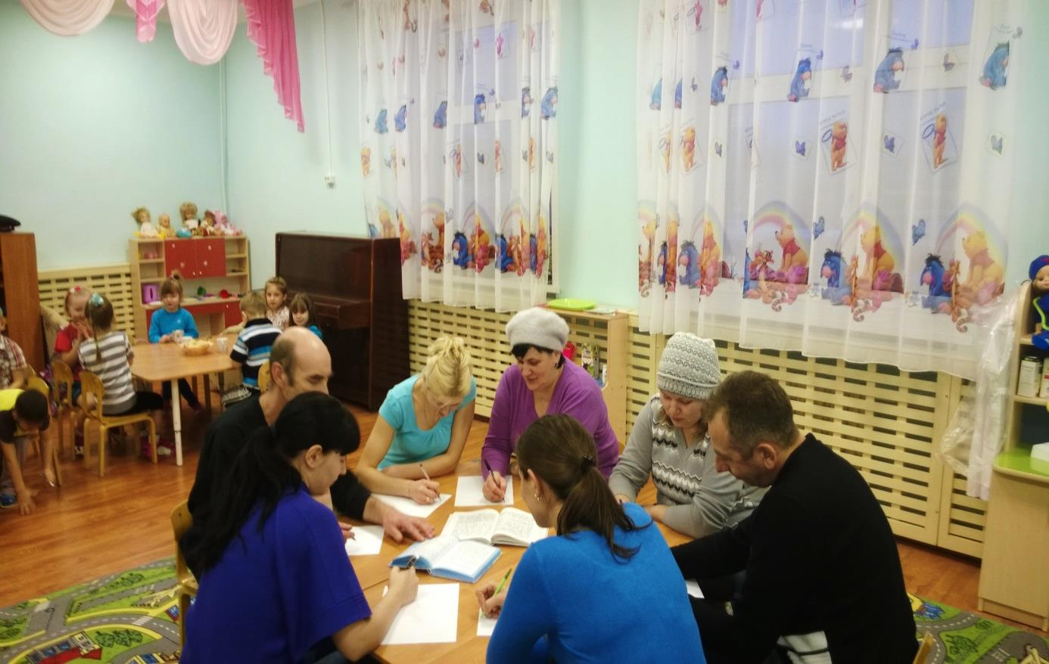
Здоровье Вашего ребёнка в Ваших руках, дорогие родители!

